NWW · KSK

Statistik verstehen
und anwenden
Begleitheft für die naturwissenschaftliche Forschungswoche

Das Ziel Du beschreibst Daten passend, erkennst Streuung und Verteilungen und wählst einen sinnvollen Signifikanztest. Das Heft funktioniert mit den Kursbeispielen – und später als Leitfaden für deine eigenen Forschungsdaten.

Der Weg von der Frage zur Aussage
1. Forschungsfrage und messbare Variable festlegen.
2. Datenart, Stichprobe und Versuchsplan klären.
3. Rohdaten prüfen und sichtbar machen.
4. Lage und Streuung beschreiben.
5. Voraussetzungen prüfen und Test wählen.
6. Ergebnis mit Zahlen, Unsicherheit und Grenzen berichten.
Name: ____________________________ Projekt: ____________________________

1 · Von der Forschungsfrage zur Datenart
Die Datenart gehört nicht zum Gegenstand, sondern zur Frage und zur Art der Erfassung. Dieselben vier Seifen können deshalb nominale, ordinale oder metrische Daten liefern.
Frage am selben Gegenstand | Datenart | Warum?
Welche Seife gefällt am besten? Jede Person nennt eine Sorte; die Stimmen werden gezählt. | nominal | Kategorien ohne natürliche Reihenfolge
Bringe die Seifen in eine Rangfolge: beste, zweitbeste, … | ordinal | Reihenfolge ja, gleiche Abstände nein
Wie hoch ist der Schaum nach 30 Sekunden in mm? | metrisch | Messbare, sinnvoll vergleichbare Abstände

Warum sind Schulnoten nicht metrisch?
Bei Schulnoten ist die Reihenfolge klar: Eine 5 ist besser als eine 4. Aber der Leistungsunterschied zwischen 3 und 4 muss nicht gleich gross sein wie zwischen 5 und 6. Auch „Note 6 ist doppelt so gut wie Note 3“ ist keine sinnvolle Aussage. Schulnoten sind daher ordinal.
Zahl ≠ Messwert Auch eine Bewertung von 1 bis 9 bleibt meist ordinal. Eine Zahl wird erst metrisch, wenn gleiche Differenzen inhaltlich gleich viel bedeuten.

Welche Beschreibung passt?
Datenart | Gute Darstellung | Typischer Lagewert | Möglicher Vergleich
nominal | Häufigkeit / Balkendiagramm | Modalwert | Chi-Quadrat oder Fisher
ordinal | Häufigkeit / geordnete Balken | Modalwert und Median | Mann-Whitney / Wilcoxon
metrisch | Punktdiagramm, Histogramm, Boxplot | Mittelwert oder Median | t-Test oder Rangtest

2 · Stichprobe und Versuchsplan
Die Stichprobe ist der untersuchte Teil einer grösseren Grundgesamtheit. Die Stichprobengrösse n zählt unabhängige Untersuchungseinheiten – etwa Personen, Keimlinge oder Proben. Zehn Messungen desselben Keimlings sind nicht automatisch n = 10 unabhängige Keimlinge.

Unabhängig oder gepaart?
Versuchsplan | Konkretes Creme-Beispiel | Folge für den Test
unabhängige Gruppen | 20 Personen bewerten nur Creme 1, andere 20 nur Creme 4: n₁ = 20, n₂ = 20. | Die Werte der Gruppen haben keine festen Partner; bei ordinalen Daten z. B. Mann-Whitney-U.
gepaarte Messungen | Dieselben 20 Personen bewerten beide Cremes: n = 20 Wertepaaren. | Jeder Wert gehört zu derselben Person; bei ordinalen Daten z. B. Wilcoxon.
mehrfach gemessen | Ein Keimling wird täglich gemessen. | Die Tageswerte desselben Keimlings sind abhängig; nicht wie unabhängige Wiederholungen behandeln.

Eine tragfähige Datenerhebung
- Vorher definieren, was eine Untersuchungseinheit ist und wie n gezählt wird.
- Bedingungen möglichst gleich halten; Reihenfolge wenn möglich zufällig wählen.
- Biologische Wiederholungen von technischen Wiederholungsmessungen unterscheiden.
- Einheiten, Messgenauigkeit, fehlende Werte und Abweichungen dokumentieren.
- Keine Daten nachträglich weglassen, nur weil sie nicht zur Erwartung passen.
Merksatz Die Testwahl beginnt nicht beim p-Wert, sondern beim Versuchsplan.

3 · Verteilung und typische Werte
Eine Verteilung zeigt, welche Werte vorkommen und wie häufig sie vorkommen. Ein Häufigkeitsdiagramm macht sichtbar, ob Werte gebündelt, schief, zweigipflig oder ungefähr glockenförmig liegen. Bei einer linksschiefen Verteilung liegen die meisten Werte rechts; wenige kleine Werte bilden einen langen Ausläufer nach links.
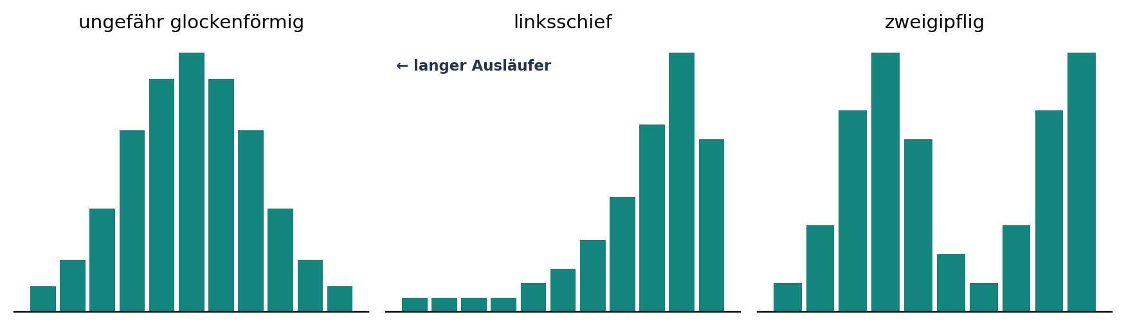

Modalwert, Median und Mittelwert
Kennwert | Bedeutung | Wann besonders sinnvoll? | Grenze
Modalwert | häufigster Wert / häufigste Kategorie | auch bei nominalen Daten; direkt aus Häufigkeiten | kann mehrere Werte haben
Median | mittlerer Wert nach dem Sortieren | ordinale Daten; Ausreisser; schiefe Verteilungen | nutzt Abstände nicht
Mittelwert | Summe aller Werte ÷ Anzahl | metrische Daten; ungefähr symmetrische Verteilung | reagiert stark auf Ausreisser

Ausreisser-Beispiel
Wachstum von sechs Keimlingen: 9, 10, 10, 10, 11 und 12 mm. Median = 10 mm, Mittelwert = 10,3 mm. Wird der letzte Wert auf 50 mm gesetzt, bleibt der Median 10 mm, der Mittelwert steigt auf 16,7 mm. Der ungewöhnliche Wert muss geprüft und begründet behandelt werden – nicht automatisch gelöscht.

4 · Das Creme-Beispiel: Häufigkeiten lesen
Je 20 Personen bewerten vier Cremes von 1 bis 9. Die Zahlen sind ordinale Bewertungen. Die Diagramme zeigen die Häufigkeitsverteilungen und damit auch die Modalwerte.
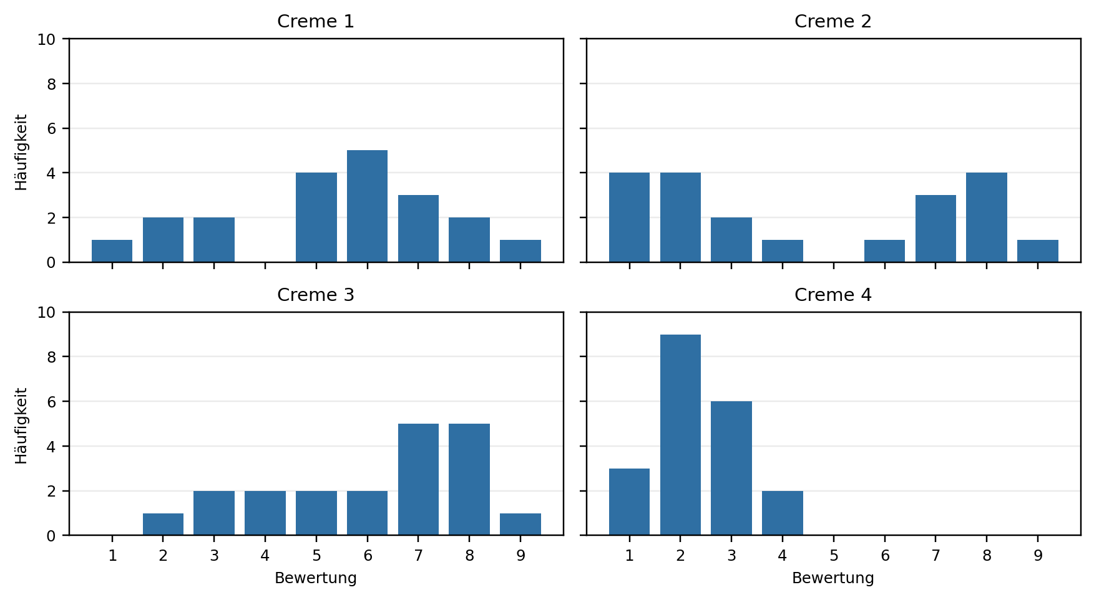
 | Creme 1 | Creme 2 | Creme 3 | Creme 4
Modalwert(e) | 6 | 1, 2 und 8* | 7 und 8* | 2
Median | 6 | 3,5 | 7 | 2
Mittelwert** | 5,35 | 4,50 | 6,10 | 2,35
Varianz s²** | 4,77 | 8,89 | 4,09 | 0,77
Standardabweichung s** | 2,18 | 2,98 | 2,02 | 0,88

* Excel MODE.SNGL zeigt nur einen der gleich häufigen Modalwerte. ** Mittelwert, Varianz und Standardabweichung werden hier zur Demonstration gezeigt; die Bewertungen bleiben ordinal.
Lesebeispiel Creme 2 besitzt keine einzige zentrale Häufung: tiefe und hohe Bewertungen kommen oft vor. Der Mittelwert 4,50 allein würde diese Form verdecken.

5 · Streuung, Varianz und Standardabweichung
Zwei Messreihen können denselben Mittelwert besitzen und trotzdem sehr verschieden sein: 4,8 / 4,9 / 5,0 / 5,1 / 5,2 liegen eng beieinander; 1 / 3 / 5 / 7 / 9 streuen stark. Ein Lagewert braucht deshalb fast immer ein Streumass.
Streumass | Berechnungsidee | Bedeutung
Spannweite | Maximum − Minimum | schnell, aber nur von zwei Extremwerten bestimmt
Varianz s² | quadrierte Abweichungen vom Mittelwert mitteln | grosse Abweichungen zählen stark; Einheit ist quadriert
Standardabweichung s | Wurzel aus der Varianz | typische Entfernung vom Mittelwert; ursprüngliche Einheit

Warum beginnt die Varianz beim Mittelwert?
1. Mittelwert berechnen.
2. Für jeden Messwert: Abweichung vom Mittelwert bilden.
3. Abweichungen quadrieren – damit sich Plus und Minus nicht aufheben.
4. Quadrierte Abweichungen addieren und bei einer Stichprobe durch n − 1 teilen.
5. Wurzel ziehen: Das Ergebnis ist die Standardabweichung.
Excel Für eine Stichprobe: VAR.S und STABW.S (englisch STDEV.S). Für die Grundgesamtheit wären VAR.P und STABW.N/ STDEV.P vorgesehen.

Standardabweichung ist nicht Standardfehler
Die Standardabweichung beschreibt, wie verschieden die Einzelwerte sind. Der Standardfehler beschreibt, wie unsicher der geschätzte Mittelwert ist. Für die Forschungswoche genügt meist: Einzelwerte zeigen und die Standardabweichung korrekt benennen.

6 · Richtigkeit, Präzision und Messfehler
Messwerte können aus verschiedenen Gründen vom gesuchten oder bekannten Referenzwert abweichen. Die Fehlerart entscheidet darüber, ob Wiederholungen, Kalibrierung oder eine Kontrolle helfen.
Begriff | Frage | Typische Ursache
Richtigkeit | Liegt der Mittelwert nahe am richtigen Wert? | Kalibrierung, systematische Verschiebung
Präzision | Liegen Wiederholungen eng beieinander? | zufällige Schwankungen, Ableseunsicherheit
zufälliger Fehler | Schwanken Werte unvorhersehbar? | Sensorrauschen, kleine Umweltänderungen
systematischer Fehler | Sind alle Werte ähnlich verschoben? | falsch geeichtes Gerät, verunreinigte Probe
grober Fehler / Ausreisser | Ist ein Einzelwert offensichtlich auffällig? | Verwechslung, Tippfehler, Geräteausfall

Vier mögliche Kombinationen
Messreihe | Richtigkeit | Präzision | Erkennbares Muster
richtig und präzise | hoch | hoch | enge Werte nahe am Referenzwert
richtig und unpräzise | hoch | niedrig | starke Streuung, Mittelwert nahe am Referenzwert
falsch und präzise | niedrig | hoch | enge Werte, aber systematisch verschoben
falsch und unpräzise | niedrig | niedrig | starke Streuung und verschobener Mittelwert

Merke Richtigkeit und Präzision sind unabhängig. Eine kleine Standardabweichung zeigt hohe Präzision, beweist aber keine Richtigkeit.

Fehler erkennen und Messwerte passend angeben

Was hilft?
- Zufällige Fehler: mehrere unabhängige Wiederholungen und eine standardisierte Durchführung.
- Systematische Fehler: Kalibrierung, Kontrollen, Blindproben und Vergleich mit Referenzwerten.
- Grobe Fehler: Ursache prüfen und transparent dokumentieren. Einen Wert nur nach einer sachlichen, möglichst vorher festgelegten Regel ausschliessen.
Mehrfachmessungen machen Streuung und auffällige Werte sichtbar. Es gibt jedoch keine allgemeine Mindestzahl von zehn Messungen. Wie viele Wiederholungen sinnvoll sind, hängt von Forschungsfrage, erwarteter Streuung und Versuchsplan ab. Systematische Fehler verschwinden auch durch viele Wiederholungen nicht.

Auflösung des Messgeräts
Messgerät | Kleinste Einheit | Sinnvolle Angabe | Unpassend
Lineal mit mm-Teilung | 1 mm = 0,1 cm | 5,3 cm | 5,30 cm
Messzylinder | 1 ml | 23 ml | 23,0 ml
Messzylinder | 0,1 ml | 23,4 ml | 23 ml
Digitalwaage | 0,01 g | 12,45 g | 12,4 g oder 12,450 g

Runden und Rechnen
- Die erste wegzulassende Ziffer entscheidet: 0–4 abrunden, 5–9 aufrunden. Beispiele auf zwei Nachkommastellen: 3,746 → 3,75; 3,742 → 3,74; 2,995 → 3,00.
- Erst das Endergebnis runden, nicht bereits die Zwischenergebnisse.
- Bei Addition und Subtraktion richtet sich die letzte Stelle nach der ungenauesten Dezimalstelle. Bei Multiplikation und Division richtet sich die Zahl signifikanter Ziffern nach dem ungenauesten Messwert.

Diagramme ehrlich zeichnen
- Achsen mit Messgrösse und Einheit beschriften.
- Skala nicht so abschneiden, dass kleine Unterschiede riesig wirken.
- Einzelwerte zeigen, wenn n klein ist.
- Bei Mittelwertbalken genau angeben, ob Fehlerbalken SD, Standardfehler oder Konfidenzintervall darstellen.

7 · Normalverteilung: warum und wie prüfen?
Manche Tests – besonders t-Tests – beruhen auf Annahmen über metrische Daten. Bei einem t-Test für unabhängige Gruppen sollten die Werte innerhalb der Gruppen ungefähr passend verteilt sein; beim gepaarten t-Test geht es um die Verteilung der Differenzen. Nominale und ordinale Daten werden nicht durch einen Normalverteilungstest „metrisch“.

Vorgehen ohne unnötige Mathematik
1. Nur bei metrischen Daten prüfen.
2. Zuerst Punktdiagramm oder Histogramm ansehen: Symmetrie, Ausreisser, Schiefe, zwei Gipfel?
3. Fachlich überlegen: Können zwei Teilgruppen oder Messgrenzen die Form erklären?
4. Optional Shapiro-Wilk-Test als zusätzlichen Hinweis verwenden.
Shapiro-Wilk-Ergebnis bei α = 0,05 | Aussage
p < 0,05 | deutlicher Hinweis gegen Normalverteilung; H₀ wird verworfen
p ≥ 0,05 | keine deutliche Abweichung gefunden; kein Beweis für Normalverteilung

Mechanisches Lernbeispiel mit den Creme-Zahlen
Creme 1 | Creme 2 | Creme 3 | Creme 4
p = 0,275 | p = 0,0049 | p = 0,071 | p = 0,018

Die p-Werte zeigen nur die Testlogik. Inhaltlich bleiben die Cremebewertungen ordinal; deshalb wird für Gruppenvergleiche ein Rangtest gewählt. Bei kleinen Stichproben hat der Test zudem wenig Trennschärfe – das Diagramm bleibt wichtig.

8 · Signifikanz, α, p-Wert und Konfidenzintervall
Zwei Werte unterscheiden sich statistisch signifikant, wenn der beobachtete Unterschied unter der Annahme „kein wirklicher Unterschied“ so ungewöhnlich ist, dass eine rein zufällige Erklärung wenig plausibel wird. Das ist keine absolute Gewissheit.
Begriff | Einfache Bedeutung
H₀ – Nullhypothese | kein Unterschied / kein Effekt
H₁ – Alternativhypothese | ein Unterschied / ein Effekt
α – Signifikanzniveau | vorher erlaubtes Fehlalarmrisiko; häufig 0,05
p-Wert | wie ungewöhnlich die Daten oder extremere Daten unter H₀ wären
Konfidenzniveau | 1 − α; bei α = 0,05 also 95 %
95-%-Konfidenzintervall | plausibler Wertebereich für den unbekannten Effekt

Nicht verwechseln α ist kein Konfidenzintervall. α = 5 % gehört zu einem Konfidenzniveau von 95 %. Das Konfidenzintervall selbst ist ein Zahlenbereich.

Entscheidungsregel
Wenn α vorab auf 0,05 festgelegt wurde: p < 0,05 → H₀ verwerfen, statistisch signifikant. p ≥ 0,05 → H₀ nicht verwerfen. Das beweist weder H₀ noch Gleichheit.

Optische Abschätzung mit Standardabweichungsbalken
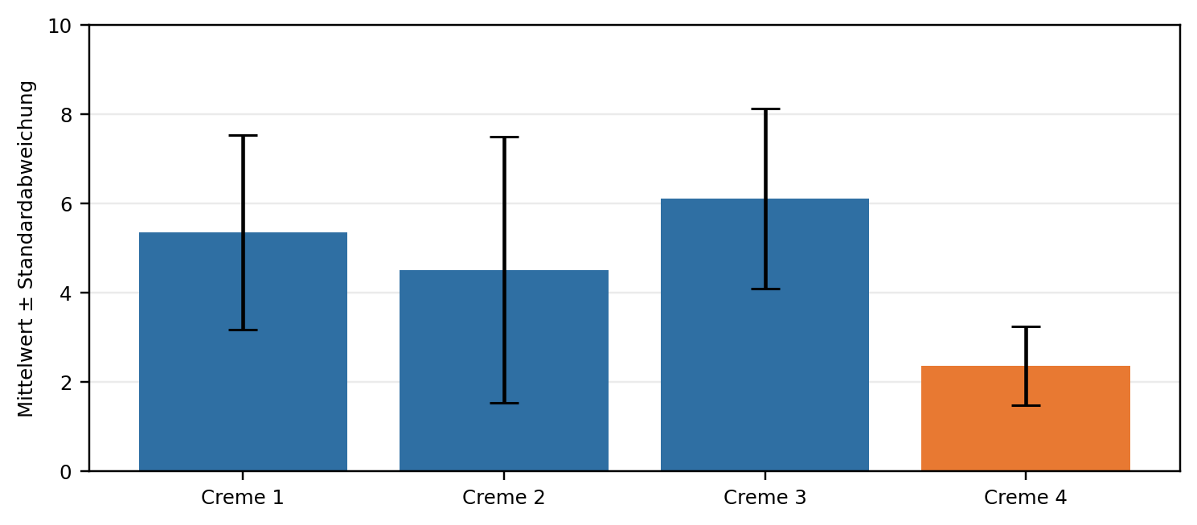
Stark überlappende SD-Balken sprechen häufig gegen einen klaren Unterschied; nicht überlappende Balken machen einen Unterschied plausibler. Das ist nur eine grobe Vorabschätzung: SD zeigt die Streuung der Einzelwerte, nicht direkt die Unsicherheit des Mittelwerts. n, Versuchsplan und Test fehlen im Bild.

9 · Welcher Signifikanztest passt?
Die folgende Auswahl ist ein schulgeeigneter Wegweiser für zwei Gruppen. Bei komplexeren Designs sollte eine Fachperson oder geeignete Software hinzugezogen werden.
Daten | Gruppen | Bedingung | Passender Test
nominal | unabhängig | ausreichende erwartete Häufigkeiten | Chi-Quadrat-Test
nominal | unabhängig | kleine erwartete Häufigkeiten | Fisher-Exakt-Test
ordinal / metrisch nicht passend verteilt | unabhängig | zwei Gruppen | Mann-Whitney-U-Test
ordinal / metrisch nicht passend verteilt | gepaart | zwei Messungen | Wilcoxon-Vorzeichen-Rang-Test
metrisch | unabhängig | ungefähr normal, zwei Gruppen | Welch-t-Test
metrisch | gepaart | Differenzen ungefähr normal | gepaarter t-Test

Konkrete Creme-Vergleiche
Vergleich | Mann-Whitney p | Entscheidung bei α = 0,05
Creme 1 vs. 2 | 0,461 | nicht signifikant
Creme 1 vs. 4 | < 0,001 | signifikant
Creme 2 vs. 4 | 0,074 | nicht signifikant
Creme 3 vs. 4 | < 0,001 | signifikant

Diese Zahlen gelten unter der Annahme unabhängiger Gruppen. Haben dieselben Personen alle Cremes bewertet, sind die Daten gepaart und der Wilcoxon-Test ist passender. Dieselben Zahlen können deshalb je nach Versuchsplan anders ausgewertet werden.
Signifikant ≠ wichtig Berichte zusätzlich die Grösse des Unterschieds, Lagewerte, Streuung, n und fachliche Bedeutung.

10 · Eigenes Forschungsprojekt auswerten

Unabhängige und abhängige Variable
Variable | Leitfrage | Beispiel Haarfärbung
unabhängige Variable | Was wird verändert oder zwischen Gruppen verglichen? | Anzahl der Färbungen: 0, 1 oder 3
abhängige Variable | Welches Ergebnis wird beobachtet oder gemessen? | Reisskraft der Haare in Newton

Nicht verwechseln: Die unabhängige Variable ist der untersuchte Einflussfaktor. Unabhängige Gruppen bedeutet dagegen, dass die Messwerte verschiedener Gruppen nicht paarweise zusammengehören.

A · Vor dem Messen
1. Forschungsfrage: Was genau soll beantwortet werden?
2. Hypothese: Welche überprüfbare Erwartung folgt daraus?
3. Unabhängige Variable: Was wird verändert oder verglichen?
4. Abhängige Variable: Was wird beobachtet oder gemessen?
5. Datenart: nominal, ordinal oder metrisch?
6. Untersuchungseinheit und Stichprobengrösse n festlegen.
7. Gruppen unabhängig oder Messungen gepaart?
8. Kontrollvariablen, Einheit, Messmethode und Wiederholungen planen.

B · Nach dem Messen
1. Rohdaten vollständig tabellarisch dokumentieren.
2. Fehlende Werte und mögliche Ausreisser prüfen; nichts heimlich entfernen.
3. Passendes Diagramm erstellen und Achsen beschriften.
4. Geeignete Lage- und Streumasse berechnen.
5. Nur bei metrischen Daten und passender Testfrage die Verteilung prüfen.
6. Test anhand von Datenart und Versuchsplan wählen.
7. p-Wert mit vorab festgelegtem α vergleichen.
8. Ergebnis fachlich interpretieren und Grenzen nennen.

Berichtsvorlage
Satzgerüst „Wir untersuchten … mit n = … unabhängigen Einheiten / Paaren. Die Variable … war nominal / ordinal / metrisch. Gruppe A zeigte … (Lagewert und Streuung), Gruppe B … . Der …-Test ergab p = … bei α = 0,05. Der Unterschied war damit statistisch signifikant / nicht signifikant. Inhaltlich bedeutet dies … . Grenzen der Untersuchung waren … .“

Kurzcheck & Formelsammlung
Frage | Wenn ja … | Wenn nein …
Ist die Variable metrisch? | Mittelwert/SD möglich; Verteilung für Test prüfen | Modalwert/Median und passende Häufigkeits- oder Rangtests
Sind die Messungen gepaart? | Partnerstruktur erhalten; gepaarten Test wählen | unabhängigen Test wählen
Gibt es Ausreisser oder Schiefe? | Median und Rangtest erwägen; Ursache prüfen | parametrischer Test kann passen
Ist p < α? | H₀ verwerfen; signifikant | H₀ nicht verwerfen; Gleichheit nicht bewiesen

Formeln für metrische Stichprobendaten
Mittelwert: x̄ = (Summe aller Messwerte) / n
Varianz der Stichprobe: s² = Summe der quadrierten Abweichungen von x̄ / (n − 1)
Standardabweichung: s = √s²
Spannweite: Maximum − Minimum

Excel-Funktionen
Aufgabe | Deutsch / international
Anzahl | ANZAHL / COUNT
Modalwert | MODALWERT.EINF / MODE.SNGL
Median | MEDIAN
Mittelwert | MITTELWERT / AVERAGE
Varianz Stichprobe | VAR.S
Standardabweichung Stichprobe | STABW.S / STDEV.S
Häufigkeit einer Bewertung | ZÄHLENWENN / COUNTIF

Letzter Blick Eine gute statistische Aussage verbindet Forschungsfrage, Versuchsplan, Rohdaten, Diagramm, Kennwerte, Test und fachliche Bedeutung. Kein einzelner p-Wert ersetzt diese Kette.

Grundlage der Zusammenfassung
Erarbeitet aus den bereitgestellten Kursmaterialien: „Statistik – Messen“, „Mathematische Betrachtungen der Statistik“, „Richtigkeit und Präzision“, den Cartoon-Crashkursen zu Messwerten und t-Test sowie den Excel-Beispielen zu Cremebewertungen, Boxplots und Normalverteilung. Fachbegriffe und Aussagen wurden für den Einsatz im Gymnasium vereinheitlicht und korrigiert.

